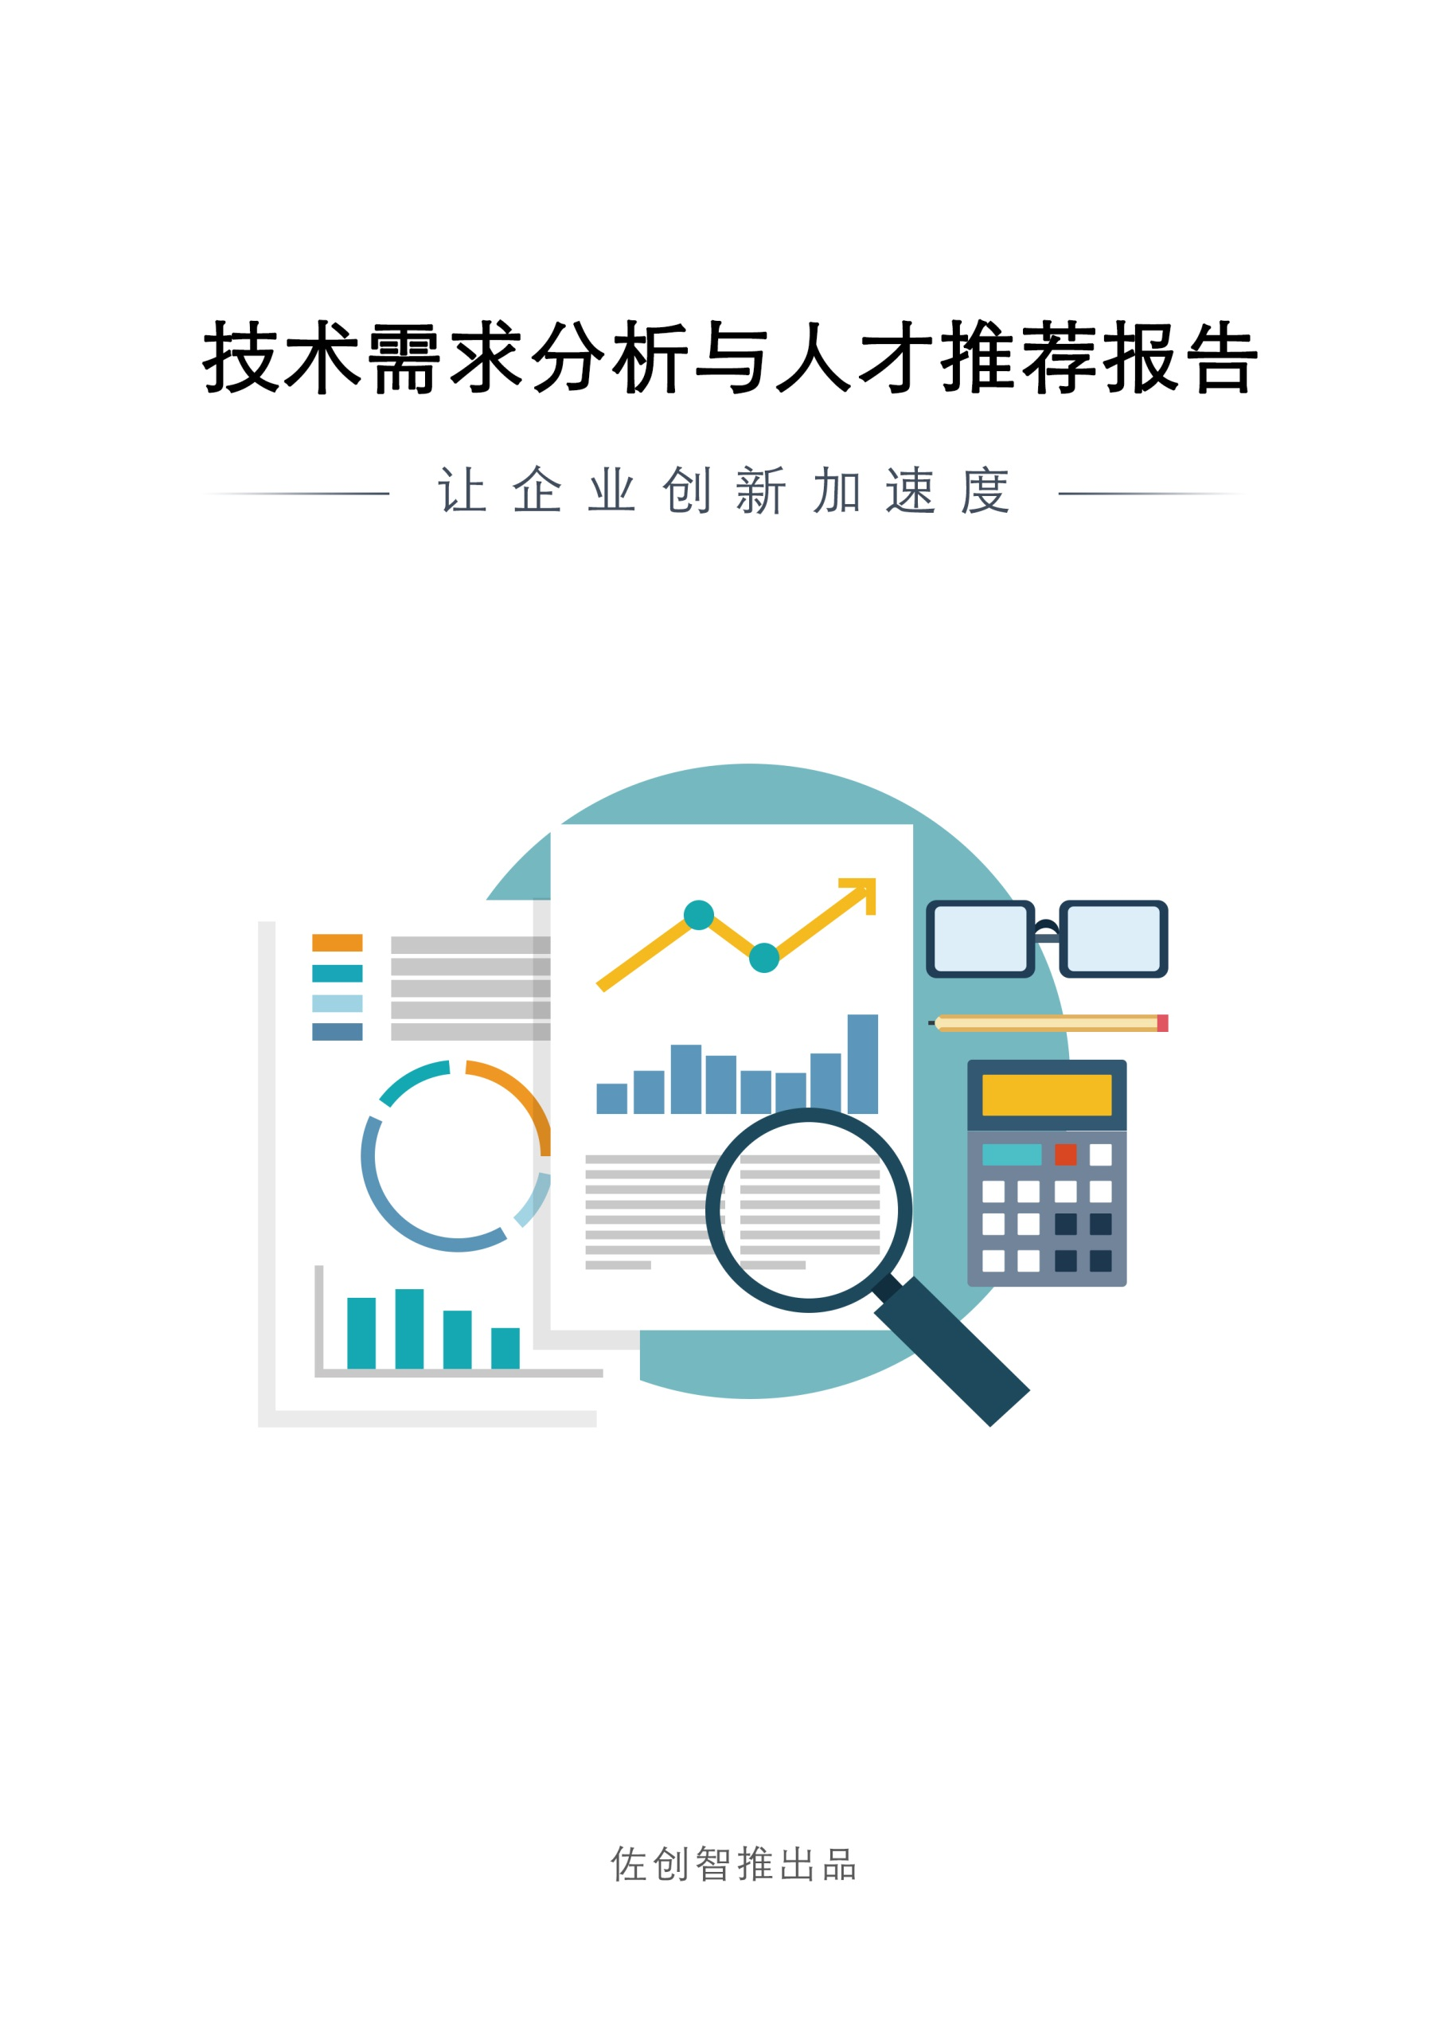

报告说明

本报告围绕以下技术需求，利用人工智能、自然语言处理等核心技术对需求进行语义分析与理解，并推荐与需求相匹配的科技人才。在此基础上，针对平台推荐的科技人才，利用大数据处理与挖掘、知识图谱及可视化技术，从人才研究领域、申请的专利、发表的学术论文、承担的科研项目以及科研合作关系等多个维度入手进行综合分析与评价，形成《技术需求分析与人才推荐报告》。本报告内容均基于佐创智推后台服务器的科技大数据资源，数据客观、真实。报告主要包括以下内容：技术需求详情、人才推荐结果、推荐人才详情。其中，推荐人才详情包括该人才的个人简介、成果产出数据、专利、论文、项目等相关分析数据。

|  |  |
| --- | --- |
| **需求信息** | |
| 需求编号 | {{code}} |
| 需求标题 | {{title}} |
| 需求描述 | {{content}} |
| 所属领域 | {{subjects}} |
| 合作方式 | {{coos}} |
| 关键词 | {{keywords}} |
| 性能描述 | {{requirement}} |
| 预算金额 | {{budget}} |
| 需要融资 | {{financing}} |
| 需求来源 | {{source}} |
| 需求时间 | {{create}} |